|  |
| --- |
|  |
| МИНОБРНАУКИ РОССИИ |
| *Федеральное государственное бюджетное образовательное учреждение высшего образования* ***«МИРЭА – Российский технологический университет»***  **РТУ МИРЭА** |

Институт искусственного интеллекта

Кафедра промышленной информатики

|  |
| --- |
| **Итоговый отчет по практическим работам** |
| **по дисциплине** |
| **«Проектирование баз данных»**  **Тема: «Инвентаризация химической лаборатории»** |

|  |  |
| --- | --- |
| Выполнил студент группы ИКБО—02—21 | Семянников Н.С. |
| Принял | Чучаева С.М. |

|  |  |  |
| --- | --- | --- |
| Практическая работа выполнена | «__»_______2023г. | *(подпись студента)* |
|  |  |  |
| «Зачтено» | «__»_______2023г. | *(подпись руководителя)* |

Москва 2023

**Оглавление**

**1.** **Введение** 3

**2.** **Моделирование в нотациях IDEF0, DFD** 4

2.1. Диаграмма IDEF0 4

2.2. Диаграмма DFD 10

**3.** **Моделирование на языке UML** 13

3.1. Диаграмма UseCase 13

3.2. Class diagram 14

3.3. Диаграмма последовательности 15

3.4. Диаграмма кооперации 16

3.5. Вороньи лапки 16

3.6. Логическая модель базы данных 17

3.7. Физическая модель базы данных 18

**4.** **Реляционная алгебра** 19

4.1. Операция выборки. 19

4.2. Операция проекции. 19

4.3. Естественное соединение. 19

4.4. Соединение по условию. 19

4.5. Операция деления. 19

# **Введение**

Предметная область «Инвентаризация химической лаборатории» — предоставляет услуги по проведению инвентаризации лабораторий, связанных с химическими элементами. Сотрудник собирает всю информации о реагентах и оборудовании, находящимся в лаборатории, загружает собранные данные и при необходимости шаблон паспорта в компьютер, где данные подставляются в предоставленный шаблон паспорта или в заготовленные заранее. После всех действий сотрудник получает готовый паспорт лаборатории.

# **Моделирование в нотациях IDEF0, DFD**

## Диаграмма IDEF0

Модель IDEF0 по предметной области «Инвентаризация химической лаборатории». Основной блок «Инвентаризация химической лаборатории» представлен на рисунке 1.

Входной информацией является:

* + информация о реагентах;
  + информация об оборудовании;
  + шаблон паспорта лаборатории.

Выходной информацией системы является:

* + паспорт лаборатории;
  + распечатанный паспорт лаборатории.

Механизмами информационной системы являются:

* + сотрудник;
  + компьютер;
  + принтер.

Управляющей информацией является:

* + техника безопасности;
  + база данных;
  + внутренний устав.

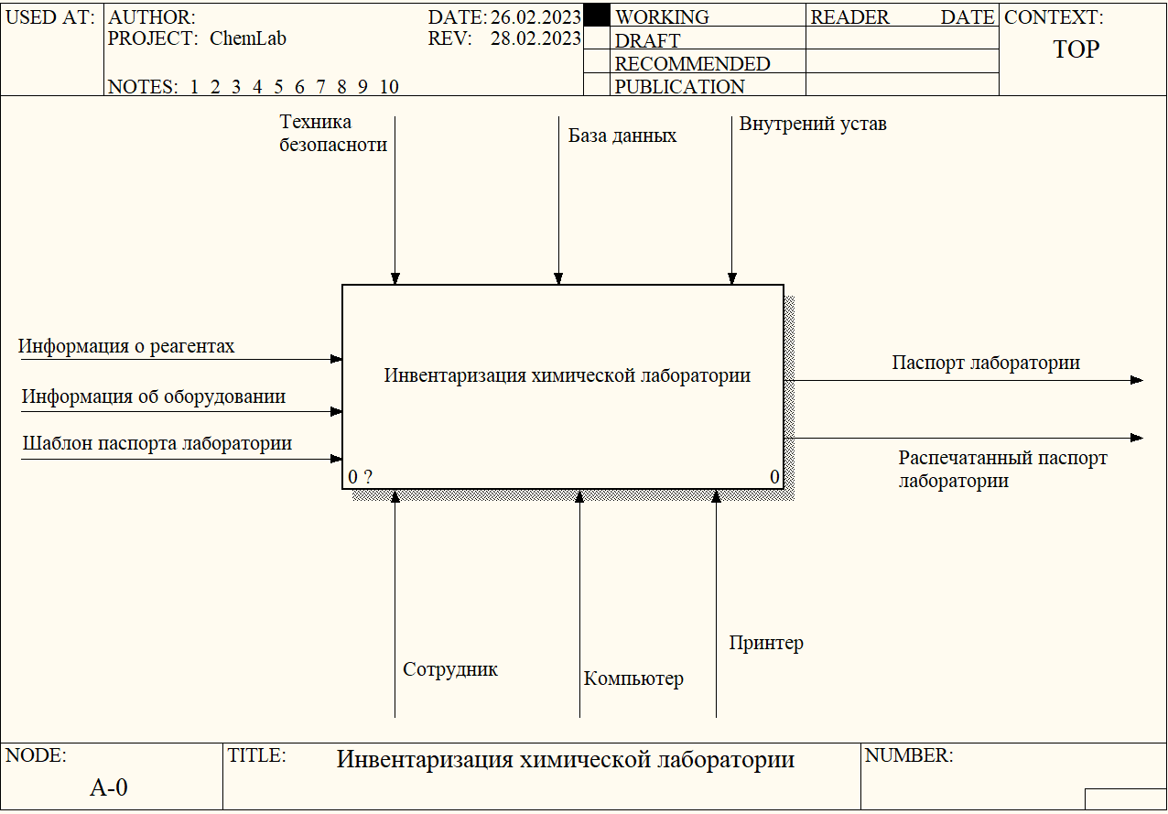

Рисунок — Основной процесс

Мы декомпозируем общий блок «Инвентаризация химической лаборатории» на связанные между собой элементы, декомпозиция представлена на рисунке 2. В нашем случае на 3 основных этапа:

* сбор информации о реагентах;
* сбор информации об оборудовании;
* составление паспорта.

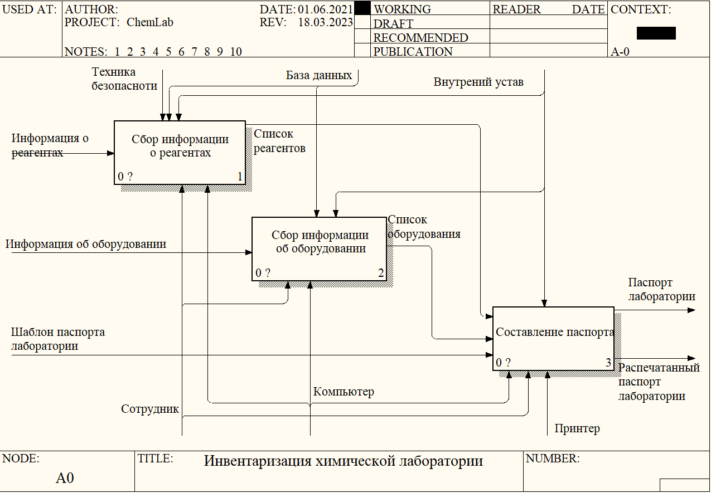

Рисунок — Декомпозиция процесса инвентаризации химической лаборатории

Декомпозиция блока «Сбор информации о реагентах» на 3 этапа представлена на рисунке 3:

* + составление списка реагентов;
  + группирование реагентов по типам;
  + заполнение данных о реагентах в компьютер.

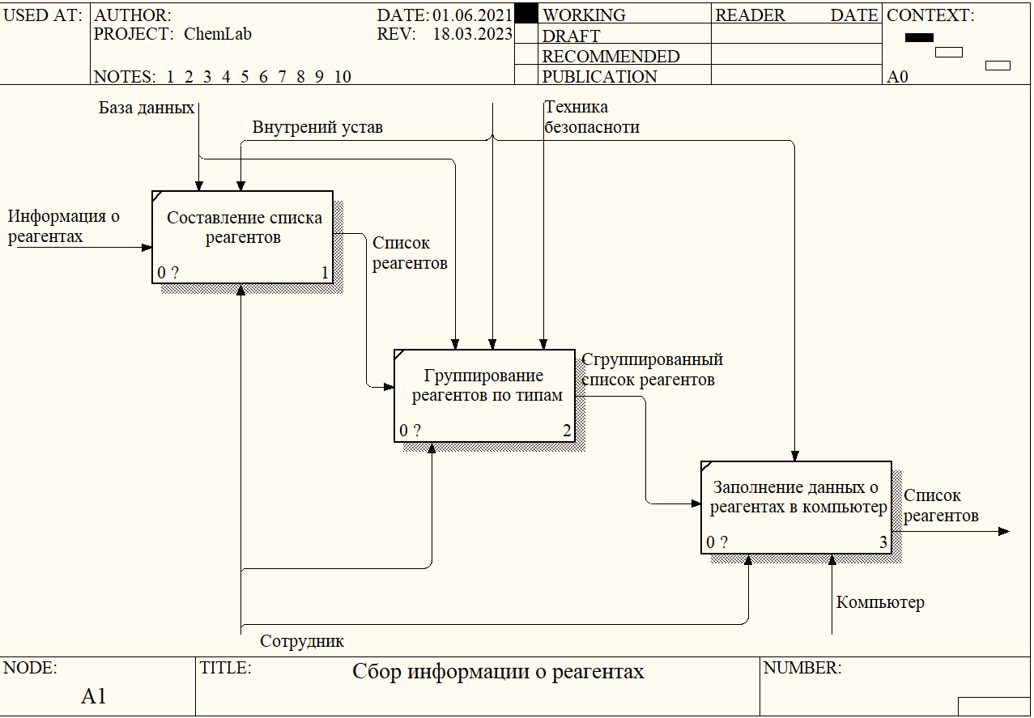

Рисунок — Декомпозиция процесса сбора данных о реагентах

Декомпозиция блока «Сбор информации об оборудовании» на 3 этапа представлена на рисунке 4:

* + сбор информации и составление списка оборудования;
  + группирование оборудования по типам;
  + заполнение данных об оборудовании в компьютер.

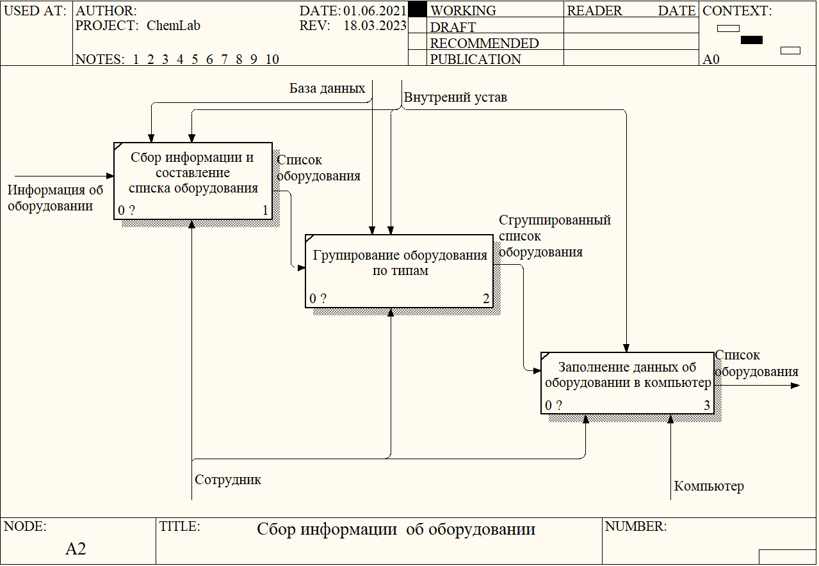

Рисунок — Декомпозиция процесса сбора информации об оборудовании

Декомпозиция блока «Составление паспорта» на 3 этапа представлена на рисунке 5:

* + ввод данных о реагентах;
  + ввод данных об оборудовании;
  + заполнение паспорта;
  + печать паспорта.

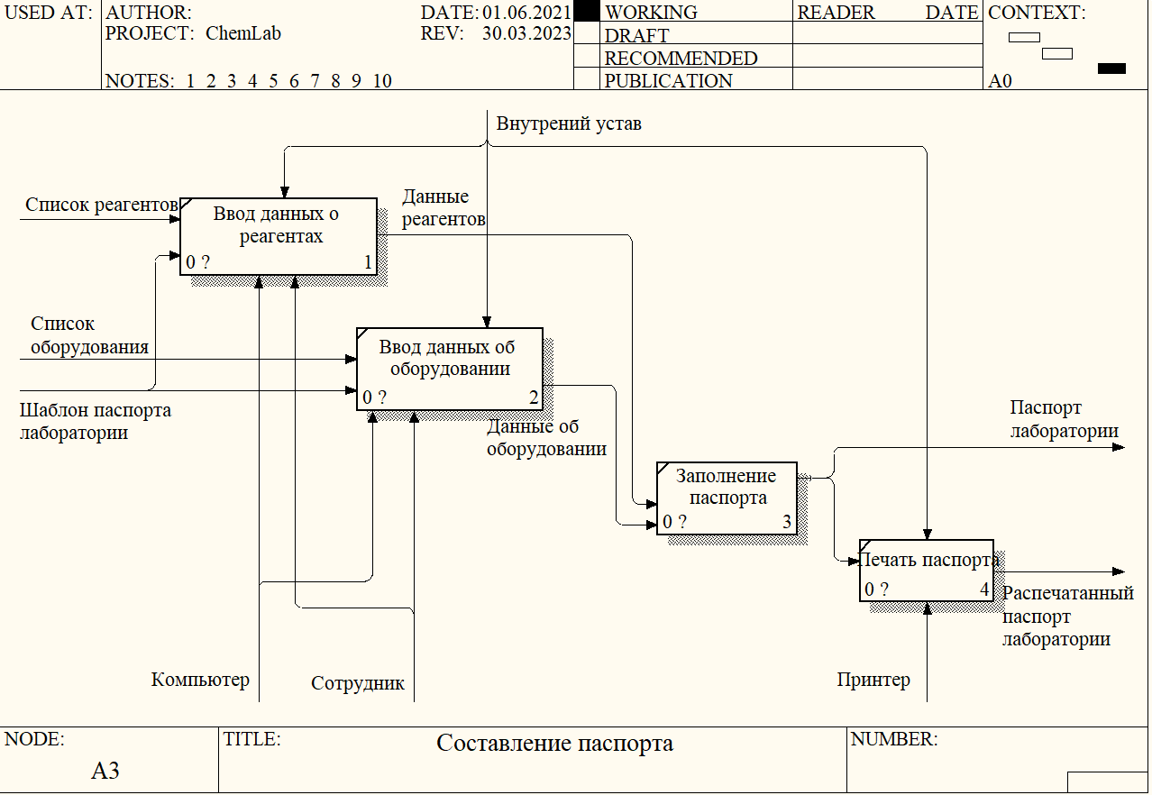

Рисунок — Декомпозиция процесса составления паспорта лаборатории

## Диаграмма DFD

Модель DFD отображает основной процесс и связи системы с внешней средой. Основной процесс «Инвентаризация химической лаборатории» представлен на рисунке 6.

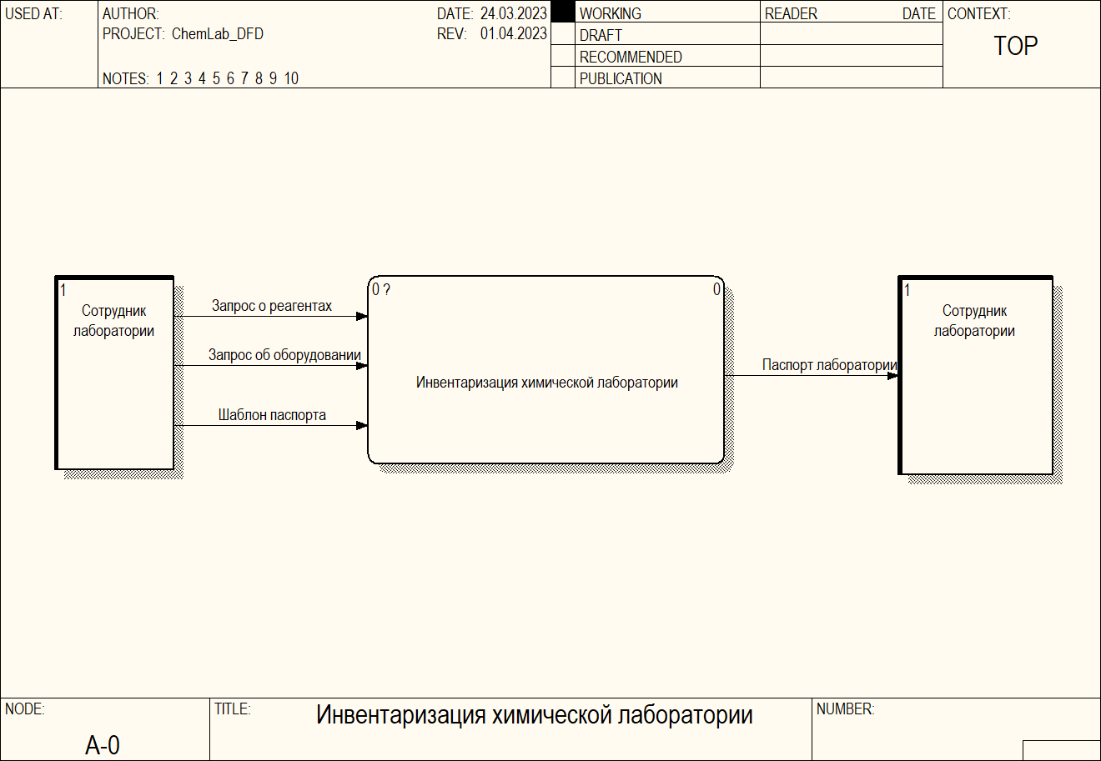

Рисунок — Основной процесс

Декомпозиция процесса «Инвентаризация химической лаборатории» на 5 процессов представлена на рисунке 7.

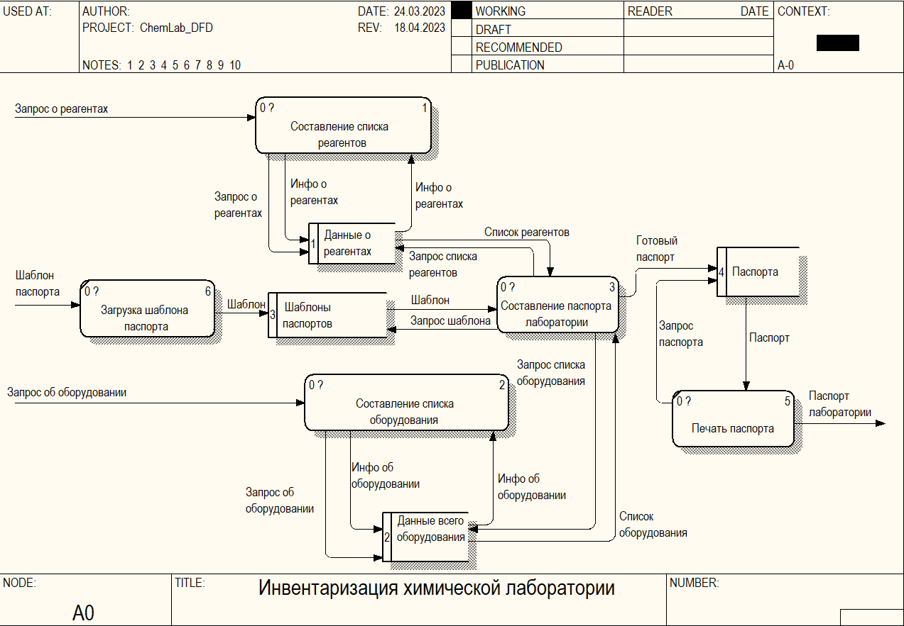

Рисунок — Декомпозиция основного процесса

Декомпозиция процесса «Составление списка реагентов» на 3 процесса представлена на рисунке 8.

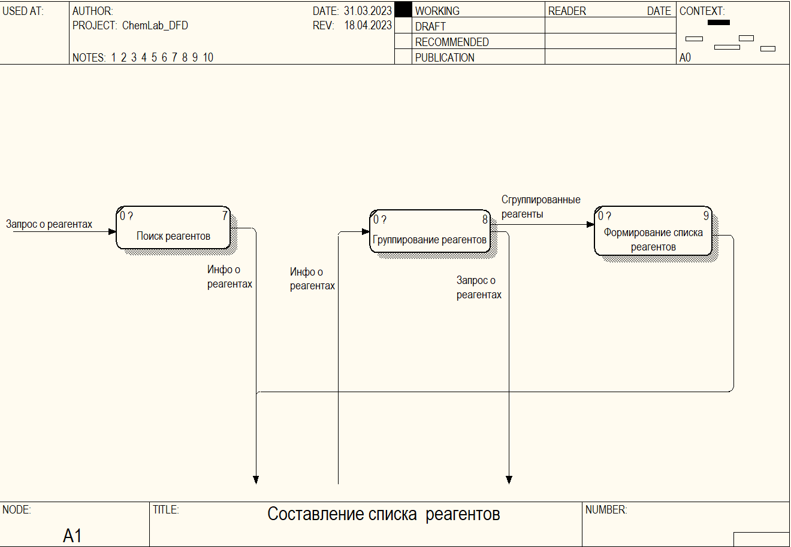

Рисунок — Декомпозиция процесса составления списка реагентов

Декомпозиция процесса «Составление списка оборудования» на 3 процесса представлена на рисунке 9.

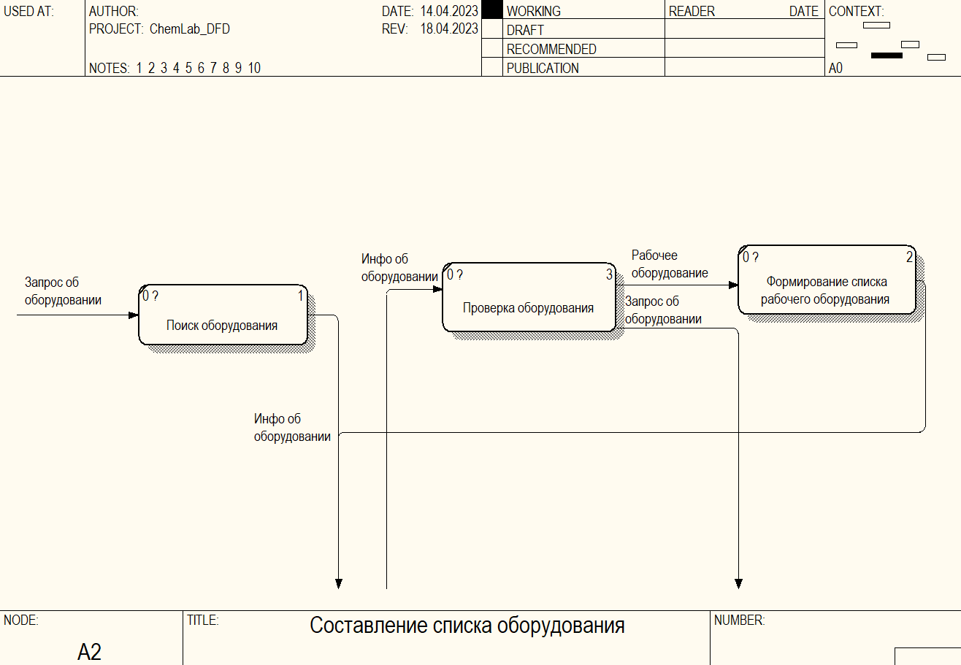

Рисунок — Декомпозиция процесса составления списка оборудования

Декомпозиция процесса «Составление паспорта лаборатории» на 3 процесса представлена на рисунке 10.

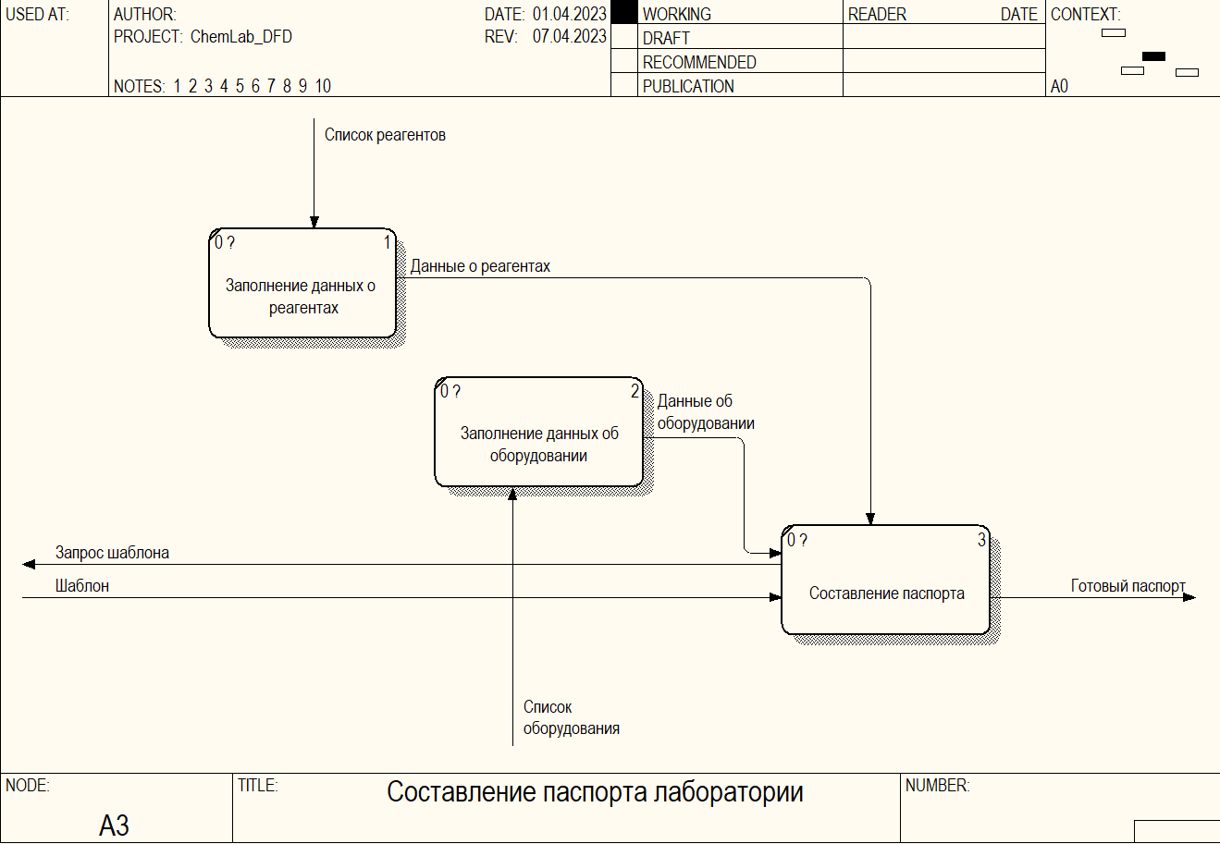

Рисунок — Декомпозиция процесса составления паспорта лаборатории

# **Моделирование на языке UML**

## Диаграмма UseCase

Диаграмма прецендентов (UseCase) представлена на рисунке 11. Сотрудник составляет списки оборудования и реагентов, что включает в себя их группирование. Так же сотрудник может составить паспорт лаборатории и при необходимости распечатать его.

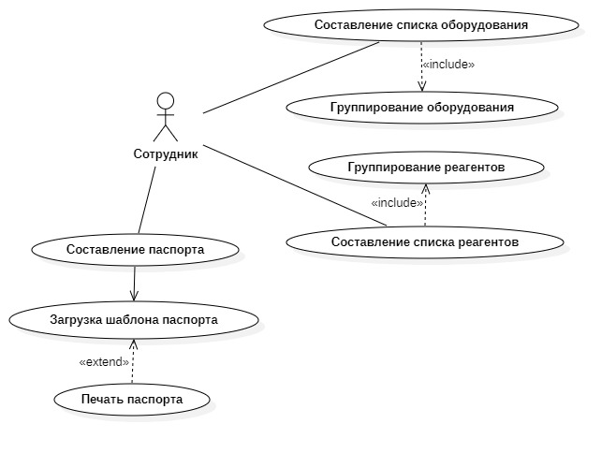

Рисунок — Диаграмма UseCase

## Class diagram

Диаграмма классов представлена на рисунке 12. Интерфейс Items хранит поля наименования, типа и количества, а также функции сортировки, получения списка и удаления элементов для дальнейшего использования их классами реагентов и оборудования. Класс реагентов дополняется параметром качества и методом добавления реагента. Класс оборудования дополняется такими параметрами, как производитель и стёртость, а также методом добавления оборудования. Реагенты и оборудование попадают в класс паспортов, в котором имеются методы для получения и печати паспорта.

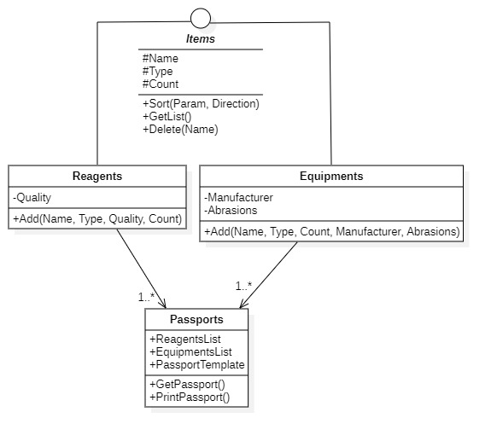

Рисунок — Class Diagram

## Диаграмма последовательности

Диаграмма последовательности представлена на рисунке 13. Сначала сотрудник отправляет запрос о реагентах к базе данных, чтобы получить данные об известных реагентах. В ответ база данных предоставляет информации о реагентах. То же самое происходит и с оборудованием. После получения всех данных сотрудник предоставляет их для заполнения паспорта, который в свою очередь отправляется на принтер и сотруднику. Принтер возвращает сотруднику распечатанный паспорт.

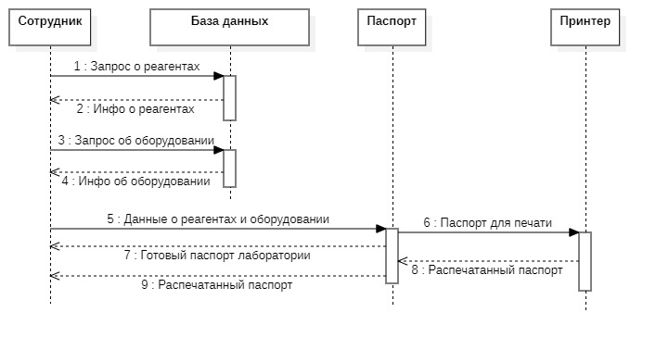

Рисунок — Диаграмма последовательности

## Диаграмма кооперации

Диаграмма кооперации представлена на рисунке 14. Сначала сотрудник отправляет запрос о реагентах к базе данных, чтобы получить данные об известных реагентах. В ответ база данных предоставляет информации о реагентах. То же самое происходит и с оборудованием. После получения всех данных сотрудник предоставляет их для заполнения паспорта, который в свою очередь отправляется на принтер и сотруднику. Принтер возвращает сотруднику распечатанный паспорт.

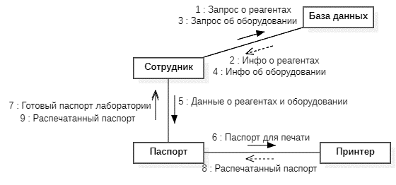

Рисунок — Диаграмма кооперации

## Вороньи лапки

Диаграмма вороньих лапок представлена на рисунке 15. Сущность Оборудование содержит в себе сущность Типы оборудования. Сущность Реагенты содержит в себе Типы реагентов. Сущность Сотрудники содержит в себе сущность Должности, а также заполняет сущности Шаблоны паспортов, Оборудование и Реагенты. Сущность Шаблоны паспортов содержит в себе сущности Оборудование и Реагенты.

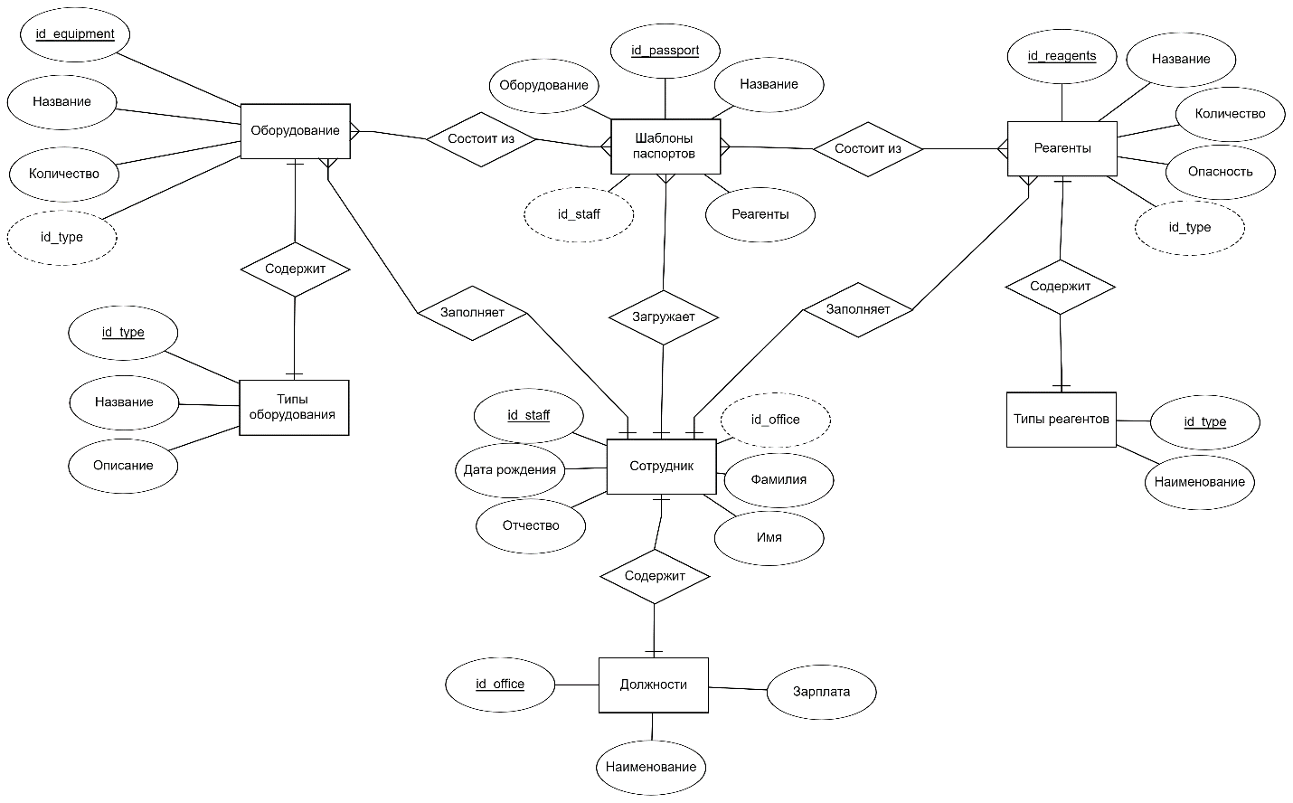

Рисунок — Диаграмма вороньих лапок

## Логическая модель базы данных

Логическая модель базы данных представлена на рисунке 16. Вся модель построена вокруг таблицы «Шаблоны паспортов». Она заполняется данными из таблицы «Оборудование», «Реагенты» и «Сотрудники». Таблица «Оборудование» дополняется информацией из таблицы «Типы оборудования». Таблица «Реагенты» дополняется информацией из таблицы «Типы реагентов». Таблица «Сотрудники» дополняется информацией из таблицы «Должности».



Рисунок — Логическая модель базы данных

## Физическая модель базы данных

Физическая модель базы данных представлена на рисунке 17.



Рисунок — Физическая модель базы данных

# **Реляционная алгебра**

Имеются две таблицы (таблицы 1 и 2), над которыми будут произведены следующие операции:

* Операция выборки.
* Операция проекции.
* Естественное соединение.
* Соединение по условию.
* Операция деления.

*Таблица 1 – Таблица с информацией о сотрудниках*

|  |  |  |  |  |  |
| --- | --- | --- | --- | --- | --- |
| ID Сотрудника | Фамилия | Имя | Отчество | Дата рождения | ID Должности |
| 1 | Семянников | Никита | Срегеевич | 22.10.2001 | 1 |
| 2 | Антонов | Илья | Николаевич | 20.07.2001 | 3 |
| 3 | Гусев | Андрей | Игнатьевич | 13.03.2002 | 2 |
| 4 | Резнов | Виктор | Александрович | 20.04.1913 | 2 |

*Таблица 2 — Таблица с информацией о должностях*

|  |  |  |
| --- | --- | --- |
| ID Должности | Наименование | Зарплата |
| 1 | Админ | 130000 |
| 2 | Оценщик | 70000 |
| 3 | Проверяющий | 65000 |

## Операция выборки.

## Операция проекции.

## Естественное соединение.

## Соединение по условию.

## Операция деления.